- 这块的页面整体修改，设计稿已经给到
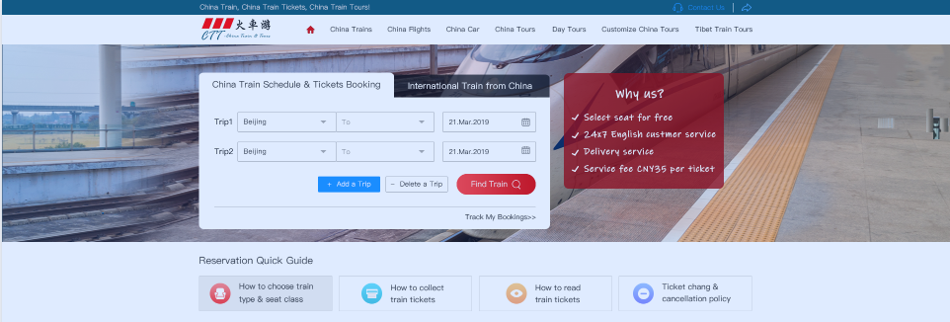
- 头部浮动加个投影
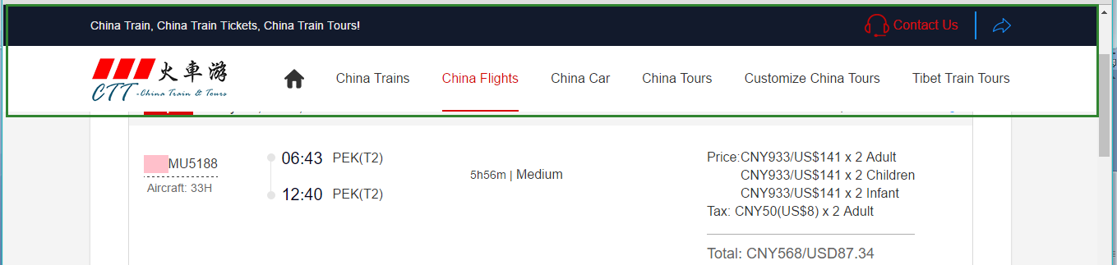
- 整个网站的页面字体比之前小2像素，对应的边框和间距也要适当减小
4、浮动的联系我们要去掉
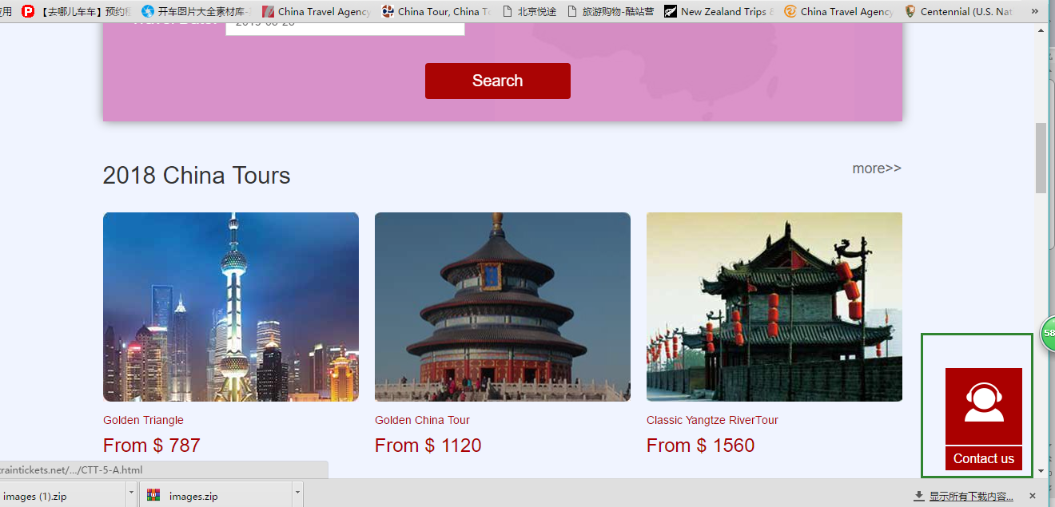
5、Cancel/change跳转到的页面样式有问题
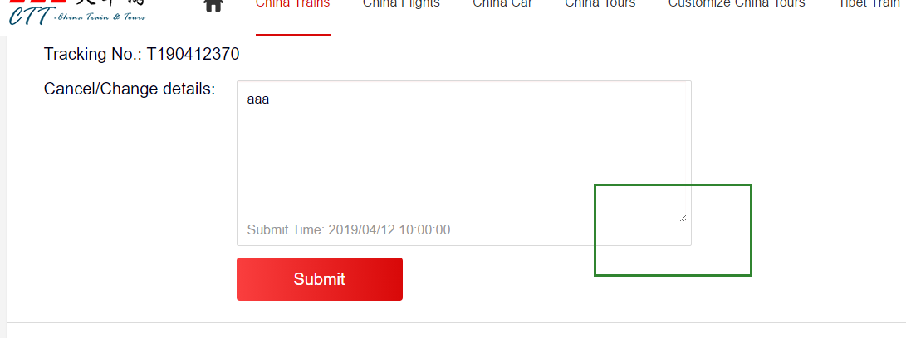
6、改成：Find flight
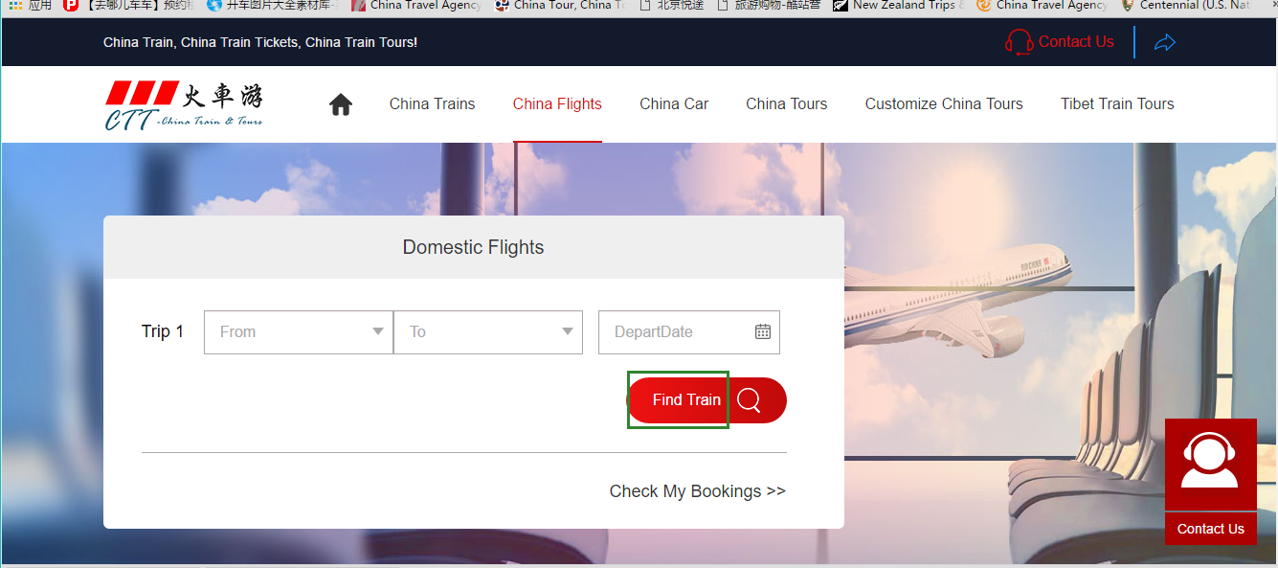
7、支付按钮的字，请对应好！
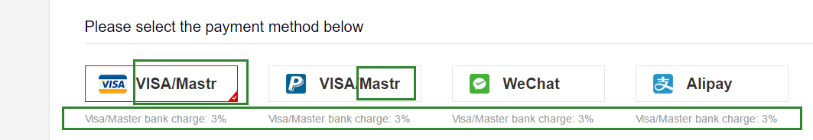
8、飞机票Trip1改成相应的图标
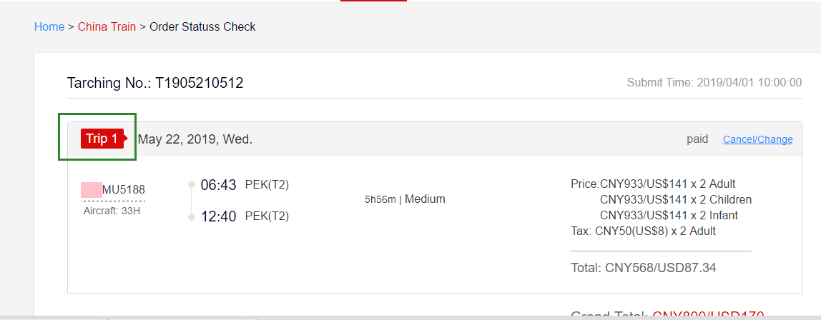
9、飞机票无后面这两项费用（删掉这两项费用）
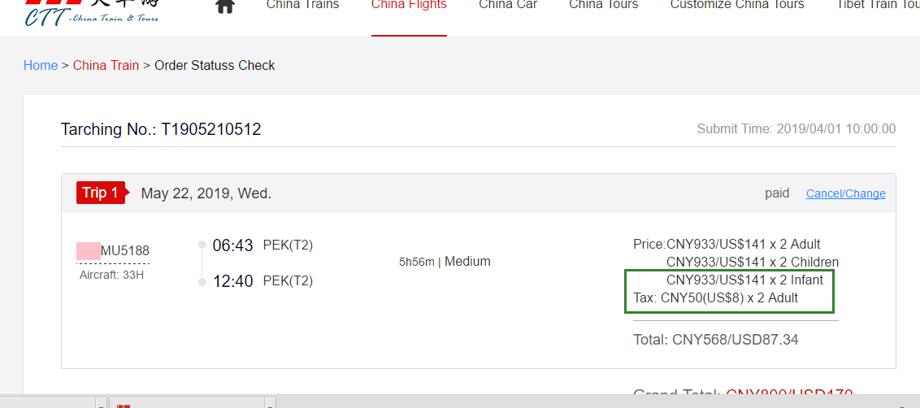
10、飞机票和火车票无列表页，只能是Tricking No.和Email两个条件查询出来一个订单
11、页面的底部也需要修改（新加）！（具体怎么修改商定中）
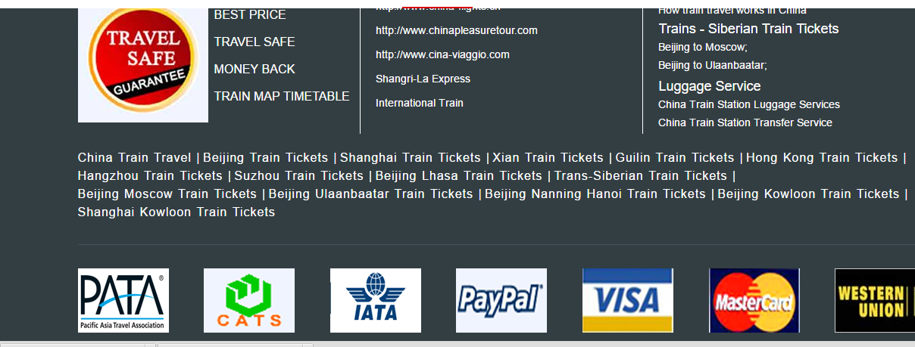
12、问号去掉
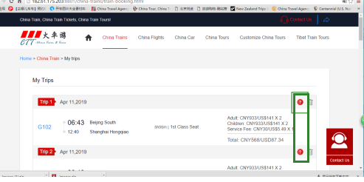
13、404错误和网络也常图片变小，我会重新切图


